MANUAL DE INSTALAÇÃO DO SENSOR LM35
Monitoração Inteligente da Temperatura das Bananas Nanicas

SEÇÃO TÉCNICA (PARA O TÉCNICO RESPONSÁVEL)
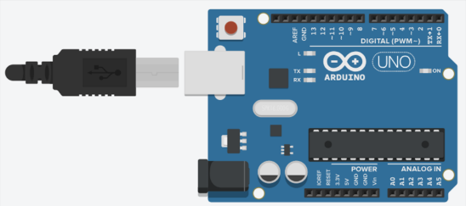

OBJETIVO
Este manual tem como objetivo orientar a instalação e configuração do sensor LM35 utilizado no sistema BananaPI. Todo o conteúdo abaixo desta seção é destinado ao técnico responsável pela implantação, configuração, validação e manutenção do sistema.

COMPONENTES NECESSÁRIOS
• Arduino Uno R3
• Sensor LM35
• Protoboard
• Jumpers
• Cabo USB AB
• Computador com Arduino IDE
• Conexão com Internet
CUIDADOS ANTES DA INSTALAÇÃO
• Certifique-se de que o Arduino esteja desligado.
• Verifique os componentes.
• Evite umidade excessiva.
• Confirme energia elétrica e internet.
MONTAGEM DO CIRCUITO
1. Posicionar o LM35 na protoboard.
2. Conectar 5V.
3. Conectar sinal na porta A0.
4. Conectar GND.
LIGAÇÃO DO SISTEMA
1. Conectar Arduino.
2. Abrir Arduino IDE.
3. Selecionar placa e porta.
4. Realizar upload do código.
INTEGRAÇÃO COM API E BANCO DE DADOS
1. Iniciar API.
2. Verificar banco de dados.
3. Validar gravação dos registros.
4. Confirmar atualização da dashboard.
TESTES E MANUTENÇÃO
• Validar leituras.
• Testar comunicação.
• Inspecionar cabos.
• Verificar estabilidade elétrica.

SEÇÃO PARA O CLIENTE
Esta seção foi criada para os usuários.
COMO UTILIZAR O SISTEMA
1. Acesse a dashboard.
2. Verifique os indicadores de temperatura.
3. Acompanhe alertas e notificações.
4. Não altere configurações técnicas.
PROBLEMAS QUE PODEM OCORRER
1. SITE FORA DO AR
Sintomas:
• O site não abre.
• Mensagem de erro ao acessar.
Ação:
• Abrir chamado no Jira.
2. DASHBOARD TRAVADA OU "FRISADA"
Sintomas:
• Dados não mudam.
• Gráficos parados.
Ação:
• Atualizar a página.
• Se persistir, abrir chamado.
3. DADOS FIXOS
Sintomas:
• Temperatura permanece igual por muito tempo.
Ação:
• Abrir chamado.
4. DADOS ESTRANHOS OU INCORRETOS
Sintomas:
• Temperaturas impossíveis.
• Valores negativos ou excessivamente altos.
Ação:
• Abrir chamado.
5. SITE LENTO
Sintomas:
• Carregamento demorado.
Ação:
• Verificar internet.
• Persistindo, abrir chamado.
6. CADASTRO OU LOGIN NÃO FUNCIONA
Sintomas:
• Não consegue cadastrar e logar usuários.
Ação:
• Abrir chamado.
ABERTURA DE CHAMADO NO JIRA
Passo 1: Acesse o portal de chamados da empresa.
Passo 2: Clique em "Abrir Chamado".
Passo 3: Informe seu nome.
Passo 4: Informe o problema encontrado.
Passo 5: Anexe imagens, se possível.
Passo 6: Clique em Enviar.
Exemplo:
"Dashboard sem atualização desde as 08:00. Temperatura não está mudando."
Após o envio, a equipe técnica realizará a análise.

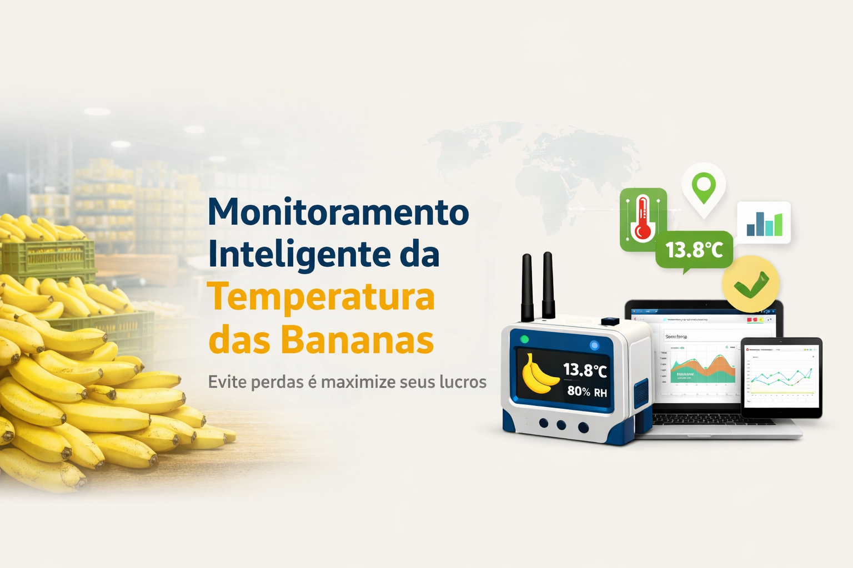
INTEGRANTES DA EQUIPE TÉCNICA DE DESENVOLVIMENTO:
FELIPE LEONE GOMES – 01261093
JOÃO MIGUEL – 01261142
CAMILA NEFERTITE – 01261121
HUGO GUTIERREZ – 01261078
GUSTAVO BRUN - 01261031

